姓名：李嘉俊
性别：男
出生年月：1983年12月8日
户籍：上海
婚姻状态：已婚
联系方式：Lijiajun_vwpt@163.com, 013761058893

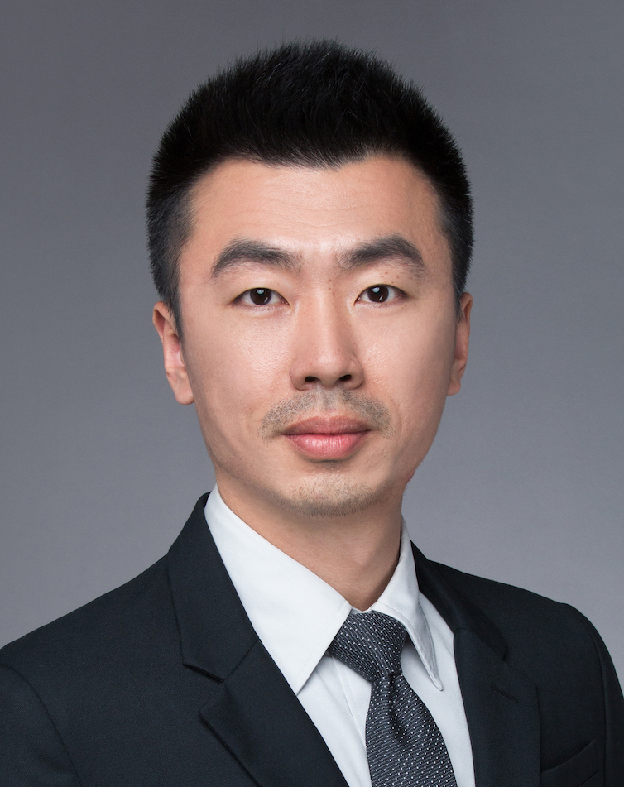
教育背景
2002.09 – 2006.07.20 上海海事大学 轮机工程 学士学位

工作经历
2006.02 – 至今 上海大众动力总成有限公司 规划与物流部

2016.02~ BKM需求与供应资源管理专家
- 带领并管理资源管理组组员完成年度目标
- 基于实际情况对团队成员的工作进行分配
- 设定供应链管理团队的工作目标
- 培训团队成员
- 需求与计划
- 定期进行客户预测分析，并将需求分级，识别需求风险与机会
- 控制核心零件库存以平衡生产需求与库存周转率需要
- 基于资源状况与计划团队共同设定生产计划与预测
- 供应链管理
  - 产能管理
- 确保供应链交付的按时按量，以满足生产需求
- 对供应链的产能进行征询，检查汇总报告并制定预方案。
- 参加中国区资源管理会议，与大众中国、一汽大众、上汽大众的物流与采购共同讨论零件供应问题与解决方案。
- 掌控客户需求、生产计划与零部件资源的供应能力间的平衡
  - 供应链风险管理
- 跟踪与监视供应链风险，定期更新“风险零件报告”，并向公司管理层汇报
- 组织SVT团队(物流、采购、质保)，对风险供应商进行访厂，在现场解决供应问题
- 支持新项目与新供应商的起步于爬坡，现场指导供应链运作体系的建立
- 基于需求波动与成本效率，核查并制定零件备库计划
- 监控供应链环保状况，并不定期访厂进行环保状态核查
- 制定突发事件征询计划，并汇总报告
  - 运作管理
- 考评供应商运作绩效KPI(VW-SRS)
- 进行供应评级流程并定义评估KPI范围
- 与采购部门建立有效的沟通，共同实现供应战略
- 跟踪供应商运作问题点，并督促改进以提升绩效
- 定期参与项目信息沟通会，与产品，采购，质量共同制定零件生产准备战略与国产化战略
- 模具管理
- 基于预测战略制定模具预算
- 与采购共同控制模具预算，并定期对模具状况进行更新
- 将所有模具作为固定资产进行管理，并检查团队成员的检查报告
- 所参与项目
  - 供应链环保风险评估项目（2017-2018）
作为该项目负责人，组建跨部门团队，统筹并主导。
组织公司采购、质保部，对下级供应商进行环保分类、分级管理，并建立供应商环保信息档案。
制定并统筹供应商环保考察计划。结合实际现场考察，主导设计了“5点3层”的环境评估工具。并将该工具推广至整个供应链。
供应链环保管理工作开创了大众集团的先河。环保管理工作方法及思路整理成册，由外方总经理在VGC进行汇报，并向整个大众集团推广。

  - SRS供应商考评系统项目（2016年）
作为SRS项目的负责人，领导团队制定供应商物流的考评规则和系统开发；该系统的准时上线运行，极大帮助和完善了供应商物流运作的KPI体系，最终使物流运作考核分数从起初的87分提升至92分；目前该系统已被大众中国其它工厂参考并借鉴；

2009. 07– 2016.02 BKM需求与供应资源管理
- 风险零件的控制和管理；
- 供应商产能管理
- 重点项目介绍
2015年凸轮轴国产化攻关项目，为打破EA211发动机凸轮CKD资源垄断的局面，同时解决2015年大众中国区凸轮轴毛坯产能不足的问题。最终成功引入国产供应商江苏森威；该项目获得了2016年的上海市重点产品质量成果奖-二等奖 证书编号：2016010043

2006. 07– 2009.06 国产件筹措
- 向供应商发布周需求订单
- 管理供应商的交付与运作状况
- 按照库存成本与供应安全，管理零部件库存水位
- 向供应商发布12周滚动预测
- 跟踪紧缺零件到货信息

技能及其他

语言能力 普通话&上海话：母语
英语：听说读写
相关证书 - Process-Auditor to VDA6.3 颁发日期：2011,10,21 Shanghai
证书编号：CN/6.3/1011016 颁发机构：VDA
- Internal Process Auditor 颁发日期：2006,8,13 Shanghai
颁发机构：TUV
计算机能力 MS-Office, SAP, ERP

